ПОЯСНИТЕЛЬНАЯ ЗАПИСКА
к докладу Главы Торбеевского муниципального района Республики Мордовия Ладяева Сергея Владимировича

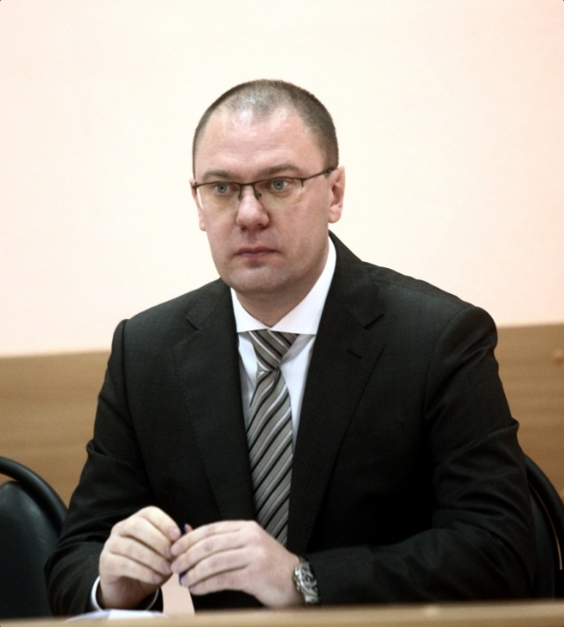

«Основные результаты и перспективы деятельности органов местного самоуправления Торбеевского муниципального района по решению вопросов местного значения и социально-экономического развития Торбеевского муниципального района»

Введение
Торбеевский муниципальный район расположен в юго-западной части Мордовии, площадь района составляет 1124,9 кв. км. – 4,31% от общей площади Республики Мордовия.
В состав Торбеевского муниципального района входят 15 сельских и 1 городское поселение, всего 53 населенных пункта. Численность населения по состоянию на 1.01.2018 года составляет 18 704 человек, из них 52,5% - это сельское население.
С целью создания условий для гармоничного развития района была принята комплексная программа социально-экономического развития на период до 2020г.
Основными задачами программы являются:
- анализ существующих и поиск новых "точек роста", формирующих мультипликативный эффект для экономики района;
- реализация комплексной поддержки "точек роста", в том числе на основе поиска необходимых механизмов и ресурсов;
- обеспечение благоприятного инвестиционного климата в районе;
- содействие развитию агропромышленного комплекса;
- содействие развитию промышленного комплекса;
- содействие развитию инфраструктуры тепло-, водо- и электроснабжения;
- развитие дорожной сети, улучшение транспортного обслуживания;
- формирование благоприятных условий для активизации предпринимательской деятельности и развитие малого и среднего бизнеса;
- ускоренное решение жилищной проблемы;
- повышение качества предоставляемых жилищно-коммунальных услуг;
- стабилизация демографической ситуации;
- содействие развитию рынка труда, повышение занятости населения;
- улучшение социальной среды (развитие образовательного, культурного потенциала, системы здравоохранения, физической культуры и спорта);
- развитие торгового и бытового обслуживания населения района;
- улучшение состояния окружающей среды;
- улучшение качества административного управления районом.
С целью повышения уровня комфортности проживания в сельских поселениях района принята программа устойчивого развития сельских территорий на 2014-2017 годы на период до 2020 годы. Реализация мероприятий данной программы, будет способствовать созданию благоприятных условий для повышения инвестиционной активности в агропромышленном секторе экономики района, созданию новых рабочих мест, расширению налогооблагаемой базы местного бюджета. Программа носит социально ориентированный характер. Приоритетными направлениями ее реализации являются комплексное обустройство сельских поселений и содействие улучшению жилищных условий сельского населения района.
В совокупности указанные мероприятия направлены на облегчение условий труда и быта сельского населения и наряду с другими мерами содействия улучшению демографической ситуации способствуют увеличению продолжительности жизни и рождаемости в муниципальном образовании.

Карта Торбеевского муниципального района
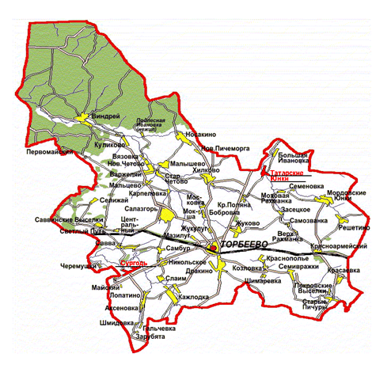

На территории района зарегистрировано 150 организаций и учреждений.
Основу промышленного комплекса района составляют обособленное подразделение «Торбеевское» ООО МПК «Атяшевский», ООО «Молоко», Торбеевский элеватор ГУП РМ «Развитие села».
На территории района функционирует газораспределительная станция, где трудятся около 600 человек.
Сельхозугодия занимают 71,4 тыс. га, в том числе пашни 45,4 тыс. га. Посевная площадь зерновых составляет 21,2 тыс. га.
Производством сельскохозяйственной продукции в районе занимаются 5 сельхозпредприятий. Удельный вес самого крупного сельхозпредприятия - ООО «МАПО «Торбеево» - в общем объеме валовой продукции района занимает 65%. В настоящее время в районе функционируют 16 крестьянско-фермерских хозяйств, 984 семьи ведут личное подсобное хозяйство.
Малый и средний бизнес района включает в себя 312 субъектов предпринимательства. Средняя численность работников малых и средних предприятий (без ИП) составляет 660 человек.
В настоящее время в районе функционируют 8 общеобразовательных учреждений со статусом юридического лица, включающих в себя 6 структурных подразделений, 7 детских дошкольных учреждений, МБУК «Торбеевский РДК» и 16 сельских клубов - структурные подразделения, МБУК «Районная библиотека» и 15 сельских библиотек – структурных подразделений, Детская школа искусств, межрайонная больница, 27 фельдшерско-акушерских пунктов, колледж мясной и молочной промышленности.
Газифицированы практически все населенные пункты (на 99%), обеспеченность населения поселка питьевой водой составляет 100%, сельского населения 69%.

Экономическое развитие

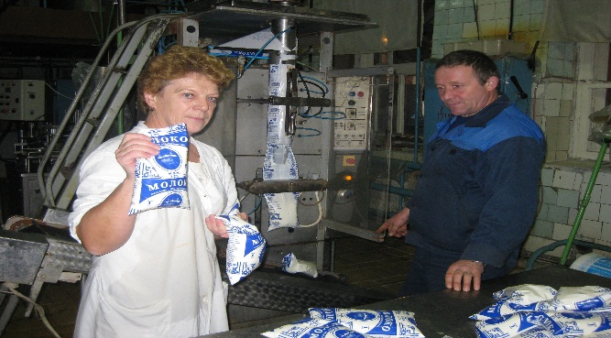
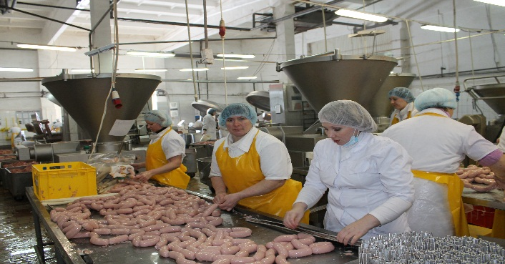
В 2017 году индекс физического объема промышленного производства составил 146,1 %, отгружено промышленной продукции на сумму 9 млрд. 615 млн. рублей.

Внедрение новой поточной технологии производства колбасных изделий позволило в 2017 году произвести на обособленном подразделении «Торбеевское» ООО «МПК «Атяшевский» около 99 тыс. тонн колбасных изделий это на 52 % больше, чем в 2016 году.
В 2017 году инвестиции в основной капитал данного предприятия составили более 528 млн. рублей.
Обстановка на рынке труда остается стабильной, уровень безработицы по состоянию на 01.01.2018 года составил 0,5% (в соответствующем периоде прошлого года - 0,6%), численность зарегистрированных безработных граждан сократилась на 24% и составила 54 человек.
На потребительском рынке района в прошлом году удалось достичь положительной динамики. Оборот розничной торговли за 2017 год составил более 1 779 млн. рублей и увеличился по сравнению с предыдущим годом на 4,3 процента. Товарооборот на 1 жителя района составил 93 795 рублей (9 место по Республике). В структуре товарооборота преобладал удельный вес продаж продовольственных товаров, который составил- 55,4%.
На территории района торговую деятельность осуществляют 152 объекта торговой сети с общей площадью 16 367 кв. метров, в том числе торговая площадь 10 008 кв. метров. На 1000 чел. фактическая обеспеченность торговой площадью составляет 528 кв. м, что на 21% превышает установленный норматив (436 кв.м.).
Оборот предприятий общественного питания в 2017 году сложился в сумме - 24,4 млн. руб. что составило – 93,4 % к этому же периоду 2016 года. В 2017 году в поселке Торбеево открыто новое кафе «Вега».

Существенную роль в развитии экономики района, создании новых рабочих мест, пополнении доходной части бюджета, играет малый бизнес. Предпринимательство района представлено 312 субъектами предпринимательства: 36 малых и микропредприятий, 16 крестьянско-фермерских хозяйств и 260 индивидуальных предпринимателей без образования юридического лица.
Из общего количества действующих малых и средних предприятий 42% занято в розничной торговле, 32% в сельском хозяйстве, 8% в строительстве, 11% в обрабатывающих производствах, 2% в производстве и распределении электроэнергии, газа и воды, 2% в отрасли гостиницы и рестораны, производство электромонтажных работ-2%.
Количество зарегистрированных субъектов малого и среднего
предпринимательства, ед.

Индивидуальные предприниматели заняты в следующих отраслях экономики района: оптовая и розничная торговля и ремонт автотранспортных средств-53,4%, транспорт и связь-12,5%, сельское хозяйство-6,8%, обрабатывающие производства-3,6%, деятельность профессиональная, научная и техническая-3,6%, финансовая и страховая деятельность- 3,2%, строительство-2,9%, гостиницы и общепит-2,5%, деятельность в области информации и связи-2,2%, операции с недвижимым имуществом-0,7%, деятельность в области культуры, спорта, организации досуга и развлечений-0,7%.
В районе действует муниципальная программа «Развития субъектов малого и среднего предпринимательства в Торбеевском муниципальном районе на 2017-2021 годы».
По показателю число субъектов малого и среднего предпринимательства в расчете на 10 тыс. человек населения в 2017 году произошло увеличение показателя со 164 до 167 единиц в результате роста числа индивидуальных предпринимателей на 9 единиц и сокращения среднегодовой численности постоянного населения.
Показатель доля среднесписочной численности работников (без внешних совместителей) малых и средних предприятий в среднесписочной численности работников (без внешних совместителей) всех предприятий и организаций уменьшился с 19,6% до 13,7 % за счет роста числа, работающих в крупных предприятиях на 395 человека (с 3775 до 4170 чел.) и сокращения работников при закрытии 9 микропредприятий и 2 малых предприятий в 2017 году.
На развитие экономики и социальной сферы района в 2017 году направлено инвестиций в основной капитал за счет всех источников финансирования в сумме 696 373 тыс. рублей, 48,1 % к уровню 2016 года.

Инвестиции в основной капитал за счет всех источников
финансирования, тыс. рублей.

Отраслевая структура вложений следующая: 73%- «обрабатывающие производства», 14,5% - «образование», 4,1%- «сельское хозяйство».
Инвестиции в основной капитал (за исключением бюджетных средств) в 2017 году составили 567 775 тыс. рублей, 43,4% к уровню 2016 года.
Объем инвестиций в основной капитал (за исключением бюджетных средств) в расчете на 1 жителя составил 30 138 руб. и уменьшился по сравнению с 2016 годом на 56% или на 38 785 руб. на 1 жителя.
Доля площади земельных участков, являющихся объектами налогообложения земельным налогом, в общей площади территории муниципального района в 2017 году увеличилась на 1,0 п. п. по сравнению с прошлым годом, и составила 69,8 %. Рост показателя связан с проведением активной работы по выявлению неучтенных объектов налогообложения, переходом в собственность земельных участков из других видов права собственности в результате купли-продажи земельных участков, переоформлением в собственность земельных участков под строениями. В 2018-2020 годах планируется увеличение данного показателя.

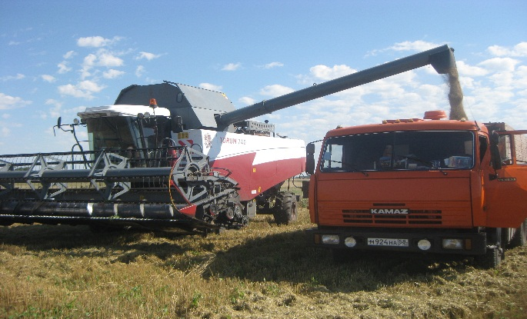

Сельскохозяйственное производство играет важную роль в экономике района. Производством продукции животноводства и растениеводства на территории Торбеевского муниципального района занимаются 5 сельскохозяйственных предприятий, 16 крестьянских (фермерских) хозяйств и подсобное хозяйство ГБПОУ РМ «Торбеевский колледж мясной и молочной промышленности». Основными направлениями деятельности сельскохозяйственных предприятий являются производство и реализация зерна, молока, мяса. ООО «МАПО «Торбеево», кроме этого, занимается производством и реализацией рапса.
В 2017 году объем производства валовой продукции сельского хозяйства (в сопоставимых ценах) в сельхозпредприятиях и крестьянских (фермерских) хозяйствах составил 663,7 млн. рублей, в том числе стоимость продукции растениеводства – 504,8 млн. руб. (76 %), стоимость продукции животноводства – 158,9 млн. руб. (24 %). Индекс производства к уровню 2016 года увеличился на 8 %.
Всего в районе имеется сельскохозяйственных угодий – 71,4 тыс. га, в том числе пашни – 45,4 тыс. га. Посевами сельскохозяйственных культур в 2017 году было занято 33,8 тыс. га, из них зерновые культуры были размещены на площади 21,2 тыс. га.
Хороших результатов добились аграрии района в отрасли растениеводства. Производство зерна в 2017 году составило 57,9 тыс. тонн (в том числе кукурузы на зерно – 600 тонн), прирост к 2016 году - 37 %. Средняя урожайность зерновых культур по району – 28,1 ц/га – это лучший результат в истории района. Самая высокая урожайность зерна - в крестьянском (фермерском) хозяйстве «Кшеня» - 40,6 ц/га. Хорошие показатели по урожайности зерновых культур – в хозяйстве индивидуального предпринимателя главы крестьянского (фермерского) хозяйства Колодкиной Т. П. – 35,7 ц/га, в ООО «МАПО «Торбеево» - 28,7 ц/га, в ООО «Краснопольское» - 28,5 ц/га. В ООО «МАПО «Торбеево» собрано 1968 т рапса с площади 2600 га.
Производство мяса в сельхозпредприятиях и крестьянских (фермерских) хозяйствах района составило 291 т, производство молока - 6034 т. Наибольший прирост молока обеспечили: ООО «МАПО «Торбеево» - 7 % или 290 т, К(Ф) Х «Кшеня» - 23%, или 94 т, ИПГК(Ф)Х Паршин В. М. – 38 %, или 57 т. Меньше уровня прошлого года надоено молока в хозяйствах: ОАО «Победа», ОАО «Морд-Юнкинское», ООО «Краснопольское», ООО «Юнки».
Надой молока на одну фуражную корову по району составил 5062 кг (+765 кг к 2016 году). Наивысшая продуктивность коров в хозяйствах: ИПГК (Ф) Х Немова В. Г. - 7000 кг, в ООО «МАПО «Торбеево» - 6170 кг, в К (Ф)Х «Кшеня» - 5060 кг.
Доля прибыльных сельскохозяйственных организаций, в общем, их числе составила 40%, что на 23,3 п.п. больше, чем в 2016 году. Два сельхозпредприятия из пяти - ООО «МАПО «Торбеево» и ООО «Родник» завершили год с прибылью, прибыль прибыльных организаций составила 2 млн. 199 тыс. рублей. В целом же по сельхозпредприятиям района получен убыток в сумме 4 млн. 927 тыс. рублей, уровень рентабельности составил: - 1,7 %. С убытком завершили 2017 год – ОАО «Морд-Юнкинское» (-2 млн. 296 тыс. руб.), ООО «Краснопольское» (- 1 млн. 225 тыс. руб.), ООО «Юнки» (-3 млн. 605 тыс. руб.).
Несмотря на финансовые затруднения, в ООО «МАПО «Торбеево» в 2017г. проводилась реконструкция животноводческого помещения, приобреталась техника, земельные участки.
Перспективы развития агропромышленного комплекса на селе, во многом, связаны с малым и средним бизнесом, становление и существование которых невозможно без государственной поддержки, в первую очередь, благодаря участию в различных программах.
В 2017 году район принял участие в реализации ведомственной целевой программы «Поддержка начинающих фермеров в Республике Мордовия на 2015 – 2017 гг. и на период до 2020 года». Участником программы стало 1 крестьянско-фермерское хозяйство (глава крестьянского (фермерского) хозяйства - Егоров С. С.), получившее на развитие сельскохозяйственного производства грант в размере 2,0 млн. рублей.
Дальнейшее привлечение инвестиций в сельскохозяйственную отрасль будет способствовать увеличению объемов продукции.
В 2018 году перед агропромышленным комплексом района поставлены новые задачи. В отрасли растениеводства необходимо увеличить валовое производство зерна до 59 тыс. тонн. Производство мяса в сельхозпредприятиях должно составить 295 тонн, производство молока - не менее 6170 тонн при продуктивности коров 5165 килограммов.
Производство мяса и молока в общественном секторе, тонн.

Доля протяженности автомобильных дорог общего пользования местного значения, не отвечающих нормативным требованиям, в общей протяженности автомобильных дорог общего пользования местного значения в 2017 году составила 61,9%, что на 1,5 п.п. меньше 2016 года. Из 347,5 км местных дорог- 215 км не соответствуют нормативным требованиям.
В 2017 году доля населения, не охваченного регулярным транспортным сообщением, составила – 1,01%, на 0,08 п.п. меньше 2016 года.
На сегодняшний день 10 населенных пунктов не имеют регулярного транспортного сообщения (в них проживают 189 человек: с. Решетино, д. Самозвановка, д. Селижай, д. Моховая Рахманка, д Семеновка, с. Савва, д. Старое Четово, д. Покровские Выселки, д. Большая Ивановка, д. Бобровка, д. Московка).
В ряд этих сел ходят автобусы утром и вечером за работниками ОП Торбеевское ООО МПК «Атяшевский» и Торбеевского ЛПУМГ. В районе действуют службы такси.
Транспортное обслуживание населения Торбеевского района в 2017 году осуществлялось ОАО «Зубово - Полянское автотранспортное предприятие» согласно Договора на обслуживание по пригородным маршрутам заключенного с Администрацией Торбеевского муниципального района.
Среднемесячная заработная плата работников крупных и средних предприятий и некоммерческих организаций в 2017 году составила 26 912,2 рублей и возросла по сравнению с 2016 годом в номинальном выражении на 5,2%. С учетом сложившегося уровня инфляции (102,5%) реальная заработная плата составила – 102,7%.
В 2017 году выше среднерайонного значения отмечен рост среднемесячной заработной платы работников предприятий и учреждений следующих отраслей экономики района:
обрабатывающие производства-109,1%,
строительство-123,9%,
деятельность сухопутного и трубопроводного транспорта-110,1%,
деятельность финансовая и страховая-112,3%,
образование -106,5%.
Наиболее высокий уровень среднемесячной заработной платы в 2017 году отмечается в следующих отраслях: «деятельность по обеспечению безопасности и проведению расследований» - 62 146 руб., «деятельность сухопутного и трубопроводного транспорта» - 49 556 руб.
Низкий уровень среднемесячной заработной платы сложился по отрасли «лесоводство и лесозаготовки» - 12328 руб. (44,4% от средне районного показателя).
Среднемесячная номинальная начисленная заработная плата
работников муниципальных дошкольных образовательных учреждений в 2017 году составила 14 438,2 руб., на 8,3% выше 2016 года;
работников муниципальных общеобразовательных учреждений в 2017 году составила – 19 108,3 руб., что на 5,5% выше 2016 года;
учителей муниципальных общеобразовательных учреждений в 2017 году составила – 23 798,2 руб., что на 2,5% выше 2016 года;
работников муниципальных учреждений культуры и искусства в 2017 году составила- 19 640,3 руб., что на 33,7% выше 2016 года.

Среднемесячная номинальная начисленная заработная плата, руб.

В 2020 году среднемесячная номинально начисленная заработная плата работников крупных и средних предприятий и некоммерческих организаций района увеличится по сравнению с 2017 годом в 1,2 раза и составит 32,5 тыс. рублей.

Дошкольное образование

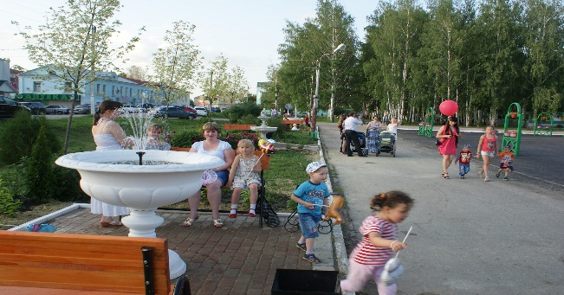
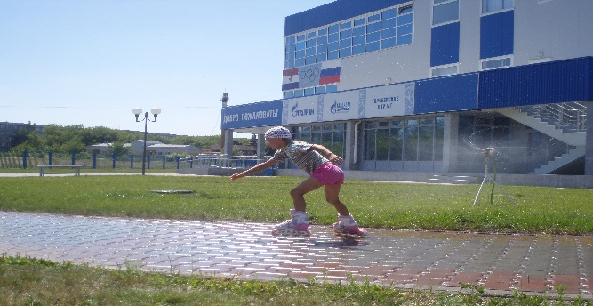

Сфера образования является одной из приоритетных в системе государственного развития. От того, насколько современной и интеллектуально-развитой станет российское образование, будет зависеть благосостояние будущих поколений. Важнейшим приоритетом образовательной политики остается развитие системы дошкольного образования.
Дошкольное образование в Торбеевском муниципальном районе представляют 7 дошкольных образовательных учреждений: 6 детских садов общего вида и 1 детский сад комбинированного вида. Все они являются муниципальными. Наряду с традиционными формами МБДОУ на базе школ организовано 9 групп кратковременного пребывания (охват- 59 чел.). Функционируют 2 группы «Выездной воспитатель» в с. Кажлодка и с. Носакино.
Всего системой дошкольного образования было охвачено 532 ребенка, что составляет 50,1% от общего количества детей в возрасте от 1 года до 6 лет. Этот показатель на 1,3 п.п. выше, чем в 2016 году, благодаря открытию нового детского сада «Звездочка».
Доля детей в возрасте от 1 до 6 лет, стоящих на учете для определения в муниципальные дошкольные образовательные учреждения, в общей численности детей в возрасте от 1 до 6 лет составила 0%, в связи с открытием нового детского сада на 250 мест.
Доля муниципальных дошкольных образовательных учреждений, здания которых находятся в аварийном состоянии или требуют капитального ремонта, в общем числе муниципальных дошкольных образовательных учреждений в 2017 году составила 12,5%-требовался и проведен капитальный ремонт д/с «Теремок» с. Жуково. В 2018 году 14,3% - запланирован капитальный ремонт здания детского сада п. Красноармейский, в 2019 г. до 14,3% -ремонт детского сада «Колосок» п. Торбеево.
Воспитанием, обучением, развитием и обслуживанием детей дошкольного возраста в 2017 году занималось 58 работников образовательных учреждений, реализующих основную общеобразовательную программу дошкольного образования, 37 человек (63,8%) из них имеют высшее педагогическое образование.

Общее и дополнительное образование
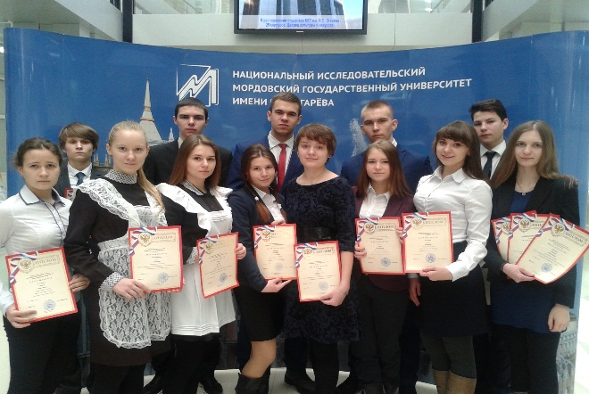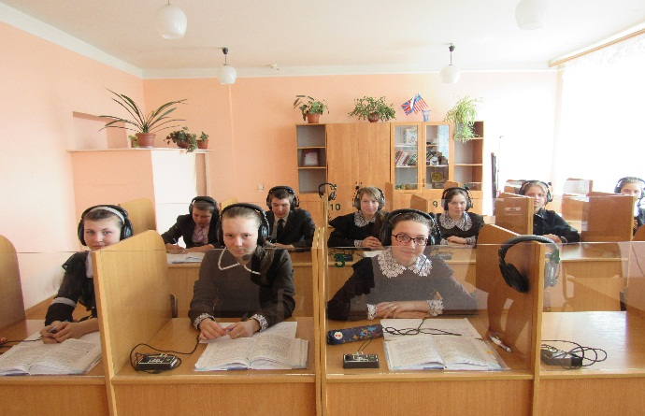

Образование – это та сфера жизнедеятельности человека, которая затрагивает интересы каждого. Цель современного образования – соответствовать личностному росту ребенка, подготовить школьника к продуктивному, самостоятельному действию, научить применять полученные знания на практике и в жизни.
В настоящий момент в Торбеевском муниципальном районе функционируют 8 общеобразовательных учреждений со статусом юридического лица, включающих в себя 6 структурных подразделений. 100% школ переведены на новую (отраслевую) систему оплаты труда, ориентированную на результат.
Численность обучающихся в 2017 году составила 1755 учащихся, из которых 1195 человек (50 классов-комплектов) – учащиеся поселковых школ, 560 человек (77 класс-комплекта) – учащиеся сельских школ.
Школы укомплектованы квалифицированными кадрами. Численность учителей муниципальных общеобразовательных учреждений района в 2017 году составила 191 человек: 75 – учителя МБОУ, расположенных в городской местности, 116 – учителя сельских школ. В среднем на одного учителя приходится 9,2 обучающихся (по городу – 15,9 обучающихся, по селу – 4,8 обучающихся).
Условия, которые создаются в общеобразовательных учреждениях района, направлены, прежде всего, на повышение качества предоставляемой образовательной услуги. А основной формой оценки результатов освоения выпускниками школ программ общего образования является сегодня единый государственный экзамен (ЕГЭ).
Доля выпускников муниципальных общеобразовательных учреждений, не получивших аттестат о среднем (полном) образовании, в общей численности выпускников муниципальных общеобразовательных учреждений составила- 0%, все выпускники (100%) получили аттестаты о среднем образовании.
Доля муниципальных общеобразовательных учреждений, соответствующих современным требованиям обучения, в общем количестве муниципальных общеобразовательных учреждений составила 89,8% и увеличилась на 5,4 п.п. В 2020 году в связи с планируемым строительством новой школы в с. Дракино, данный показатель составит 91,7%.
Доля муниципальных общеобразовательных учреждений, здания которых требуют капитального ремонта, в общем количестве муниципальных общеобразовательных учреждений – 7,1%, (проведен капитальный ремонт спортивного зала в МБОУ «Торбеевская СОШ №3»).
Доля детей первой и второй групп здоровья в общей численности обучающихся в муниципальных общеобразовательных учреждениях в 2017 году составила 89,9%, на 0,1 п.п. пункта выше, чем в 2016 году, что соответствует уровню целевого индикатора Программы Модернизации здравоохранения по РМ.
Детей, обучающихся во вторую смену – нет.
Расходы бюджета Торбеевского муниципального района на общее образование в расчете на 1 обучающегося в 2017 году составили 86,7 тыс. руб., на 0,7 % или на 0,6 тыс. руб. меньше чем в 2016 году. Снижение расходов произошло за счет ликвидации одного муниципального бюджетного общеобразовательного учреждения (МБОУ «Лопатинская основная общеобразовательная школа»).
В районе действуют два учреждения дополнительного образования: Дом детского творчества и Детско–юношеская спортивная школа. Созданы условия для занятий творчеством для 1476 детей. 47 кружков с общим охватом 766 человек. В 2016 г. воспитанники Дома творчества имели возможность принять участие в 87 районных, в 75 республиканских конкурсах и в 1 межрегиональном - в Московском Форуме «Одаренные дети». На республиканском этапе Московского Форума «одаренные дети» 1 человек стал победителем и 2 человека стали призерами. Общий охват участников в конкурсах разного уровня составил 1371 человек.
В Торбеевской ДЮСШ в 2017 году работала 51 секция с охватом 710 человек.
Доля детей в возрасте 5-18 лет, получающих услугу по дополнительному образованию в 2017 году составила 72,0% (2084 человек), на 3,3 п.п. или на 111 человек больше, чем в 2016 году от общего количества детей в районе в возрасте 5-18 лет. Вследствие систематической работы по увеличению охвата детей дополнительным образованием в 2018 году ожидается рост показателя до 74,9%.

Культура
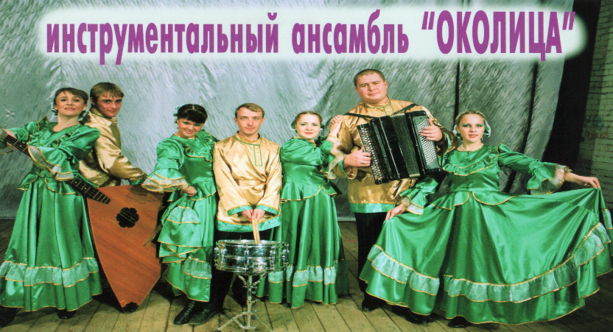

В 2017 году в Торбеевском муниципальном районе функционировало 3 учреждения культуры –юридические лица:
МБУК «Торбеевский РДК» и 16 сельских клуба- структурные подразделения МБУК «Торбеевский РДК»;
МБУК «Районная библиотека» с детким отделом- структурным подразделением и 15 сельских библиотек – структурных подразделений МБУК «Районная библиотека»;
МБУ ДО Школа искусств п. Торбеево.
Уровень фактической обеспеченности клубами и учреждениями клубного типа в 2017 году составил 100%.
Уровень фактической обеспеченности библиотеками в 2017 году составил- 100%, их количество и фактически и по норме составляет16 единиц: районная библиотека в рп Торбеево и по одной сельской библиотеке в каждом административном центре сельских поселений района.
Доля муниципальных учреждений культуры, здания которых находятся в аварийном состоянии или требуют капитального ремонта, в общем количестве муниципальных учреждений культуры составляет-25,6%, на 2,3 п.п. меньше, чем в 2016 году (из 43 объектов культуры капитального ремонта требуют 11). Морд-Юнкинский и Красноармейский сельские клубы находятся в аварийном состоянии.
На территории района имеются 29 объектов культурного наследия. Это памятники архитектуры, обелиски погибшим войнам. Из них 20 находятся на балансе городского и сельских администраций. Остальные объекты находятся в процессе оформления. Ежегодно по всем памятникам-обелискам производится косметический ремонт, но все же 4 объекта нуждаются в реставрации.
Доля объектов культурного наследия, находящихся в муниципальной собственности и требующих консервации или реставрации, в общем количестве объектов культурного наследия, находящихся в муниципальной собственности составляет 20%, на 15 п.п. меньше чем в 2016 году.
В 2018 году планируется завершение работ по оформлению двух памятников: Боевой самолет, установленный в честь подвига Героя Советского Союза М.П. Девятаева в рп Торбеево и Памятник воинам, погибшим в Великой Отечественной войне 1941-1945 гг. в селе Салазгорь.

Физическая культура и спорт

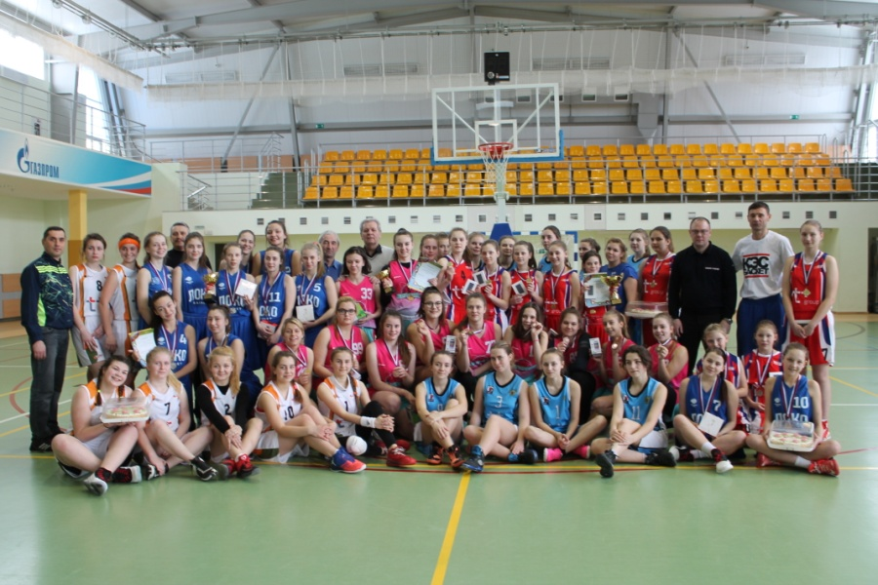
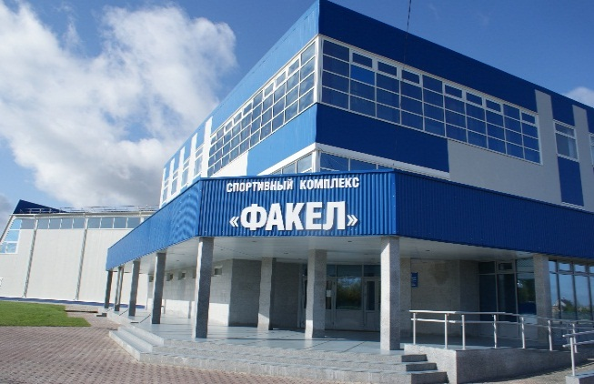
Ставка на массовость, вовлечение в физкультурное движение как можно большего числа людей по-прежнему остается нашим главным приоритетом в развитии спорта.
Доля населения, систематически занимающегося физической культурой и спортом в 2017 году, увеличилась на 1,15 п.п. и составила 6546 человек.
Доля обучающихся, систематически занимающихся физической культурой и спортом, в общей численности, обучающихся составляет 91%.
В районе функционируют секции: бокса, баскетбола, волейбола, легкой атлетики, настольного тенниса, дзюдо, пауэрлифтинга, хоккея, гиревого спорта, шахмат, лыжных гонок, футбола. В секциях занимается 725 детей. Дополнительно к имеющимся организованы секции лыжных гонок в с. Салазгорь, легкая атлетика в селах Сургодь и Жуково. Организованы выезды в ледовый дворец с. Атюрьево ребят хоккеистов.
В детских садах п. Торбеево в старших и подготовительных группах организованы шахматные секции. В детском садике «Красная шапочка» ведется художественная гимнастика. Всего спортом в п. Торбеево занимаются 75 дошколят.
В течение года проведены массовые районные соревнования по лыжным гонкам, легкой атлетике, полиатлону, открытые Республиканские турниры: по дзюдо, баскетболу, волейболу, силовому троеборью, соревнования по видам выносливости, посвященные памяти Героя Советского Союза М.П. Девятаева, Героя Социалистического труда А.А. Пахомовой, бывшего директора ДЮСШ М.М. Мишариной.
На высоком уровне выступают спортсмены по спортивной ходьбе, борьбе дзюдо, пауэрлифтингу, баскетболу, футболу, становясь победителями и призерами как республиканских, так и Всероссийских соревнований.
Так на первенстве Мира по жиму штанги лежа Володин Сергей занял 1 место. На первенстве Мира по универсальному бою ряд воспитанников тренера-преподавателя дзюдо и самбо Нужина И.М. стали победителями и призерами.
На всероссийских соревнованиях: Кубок России по спортивной ходьбе (10-11.09.2017 г., г. Вороново Московской области) Раков Сергей – 1 место.
Открытый Чемпионат и Первенство Удмурдской Республики по легкой атлетике (спортивная ходьба) по дорожкам стадиона памяти ЗМС России Г.А.Скурыгина - Ждакаев Евгений - 2 место.
Чемпионат и Первенство России по спортивной ходьбе (19.02.2017 г. г. Сочи)- Раков Сергей – 1 место.
Всероссийский турнир по самбо среди юношей 2002-2003 г. р. памяти тренера-преподавателя Белоусова В.В. (11.02.2017 г. г. Нижний Ломов)- Учуватов Денис – 3 место.
XIII Всероссийский турнир «Кубок школы №27 по спортивной ходьбе» памяти бойца ОМОН МВД по Республике Мордовия, кавалера Ордена Мужества Алексея Шутова (02.04.2017 г. г. Саранск)- Ждакаев Евгений – 1 место, Марунина Людмила – 2 место.
На республиканских соревнованиях: на первенстве республики по баскетболу команда баскетболистов (девушки) заняла второе место, на республиканском этапе школьной лиги баскетбола КЭС-баскет команда девушек стала второй, второе место также у девушек и юношей на первенстве РМ по волейболу.
Команда мальчиков 2005-2006 г.р. стала победителем Кубка РМ по мини-футболу.
Команда юношей по пауэрлифтингу стала первой в республике, эта команда под руководством Мишина В.А. уже 6 лет удерживает лидерство в республике Мордовия.
В 2017 году Гранты Главы Республики Мордовия получил тренер-преподаватель Голиков А.В. и спортсмен Раков Сергей
В п. Торбеево имеются все условия для развития массового спорта, привлечения детей к занятиям физкультурой и спортом: функционируют спортивные объекты - стадион, СК «Факел», спортивный зал колледжа, капитально отремонтирован спортивный зал в ТСШ № 3. Планируются к постройке в ближайшее время бассейн в п. Торбеево, в с. Дракино запланирована постройка школы с современным спортивным залом.
Цель отдела по делам молодежи, физкультуры и спорта, ДЮСШ п. Торбеево максимально привлечь детей к спорту, создать все условия для наполнения всех спортивных объектов детьми.

Жилищное строительство и обеспечение граждан жильем

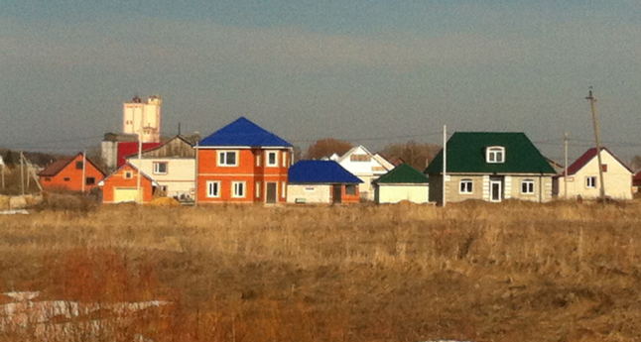
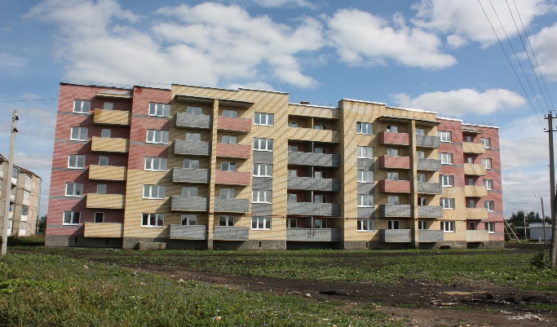
Общая площадь жилых помещений, приходящаяся в среднем на одного жителя в 2017 году, составила 30,6 кв. метра, увеличение по сравнению с 2016 годом составило 0,8 кв.м.
По району в 2017 году было введено в эксплуатацию 6886 кв. метров благоустроенного жилья. В рамках реализации республиканских программ «Устойчивое развитие сельских территорий на 2014-2017 гг. и на период до 2020 года» введено 634 м². Всего изъявивших желание участвовать в программе на 1 января 2018 года 103 человека. По подпрограмме «Обеспечение жильем молодых семей» федеральной целевой программы «Жилище» в 2017 году введено более 300 м² жилья. В рамках проведения очередного этапа капитального ремонта в 2017 году были отремонтированы жилые дома по улице Ленина, д.12 и 15, а также МКД по ул. Энергетиков д. 3 и Мира, д. 2.
В 2018 году необходимо ввести в эксплуатацию 7450 кв. метров жилья, продолжить работу по обеспечению инженерной инфраструктурой земельных участков выделяемых под малоэтажное индивидуальное строительство (массивы ул. Южная, Трудовая, Производственная, Мокшанская, Рябиновая и новые улицы д. Мазилуг). Необходимо завершить строительство водопровода в с. Татарские Юнки, продолжить строительство водопровода по с. Красаевка, начать строительство водопроводов в с. Лопатино и п. Центральный.
Площадь земельных участков, предоставленных для строительства в расчете на 10 тыс. человек населения в 2017 году составило 3,77 га, в том числе земельных участков, предоставленных для жилищного строительства, индивидуального строительства и комплексного освоения в целях жилищного строительства- 3,77 га, что больше на 0,7 га аналогичного показателя 2016 года.
Земельных участков, предоставленных для строительства, в отношении которых с даты принятия решения о предоставлении земельного участка или подписания протокола о результатах торгов (конкурсов, аукционов) не было получено разрешение на ввод в эксплуатацию в районе не имеется.
Продолжается работа по внесению изменений в генеральные планы и правила землепользования и застройки поселений. Данные документы у всех поселений Торбеевского муниципального района утверждены и имеются в наличии.

Жилищно-коммунальное хозяйство
На территории района жилищно-коммунальные услуги предоставляются: ИП Лузгин А.Г. (услуги водоснабжения, водоотведения, управление многоквартирными домами), ООО «Энергия» (услуги по теплоснабжению и горячему водоснабжению), ООО МУП «Стройтранс» (услуги по сбору и захоронению твердых бытовых отходов).
Доля многоквартирных домов, в которых собственники помещений выбрали и реализуют один из способов управления многоквартирными домами в общем числе многоквартирных домов в 2017 году составила 100 %.
Доля организаций коммунального комплекса, осуществляющих производство товаров, оказание услуг по водо-, тепло-, газо-, электроснабжению, водоотведению, очистке сточных ввод, утилизации (захоронению) твердых бытовых отходов и использующих объекты коммунальной инфраструктуры на праве частной собственности, по договору аренды или концессии, участие муниципального района в уставном капитале которых составляют не более 25%, в общем числе организаций коммунального комплекса, осуществляющих свою деятельность на территории муниципального района составила 100%.
Доля многоквартирных домов, расположенных на земельных участках, в отношении которых осуществлен государственный кадастровый учет в 2017 году составила 95%, на 5 п.п. больше, чем в 2016 году. В 2018 году планируется охватить кадастровым учетом оставшуюся часть земельных участков и выйти на 100%.
Доля населения, получившего жилые помещения и улучшившего жилищные условия в 2017 году составила 3,72 % в общей численности населения, состоявшего на учете в качестве нуждающегося в жилых помещениях. Это на 0,75 п.п. меньше чем в 2016 году. Всего в 2017 году улучшили жилищные условия 14 человек (5 детей-сирот, 6 семей по программе «Устойчивое развитие сельских территорий», 3 семьи по программе «Жилище»).

Организация муниципального управления
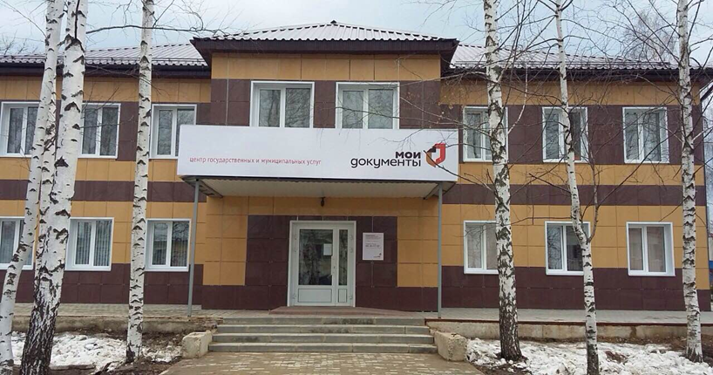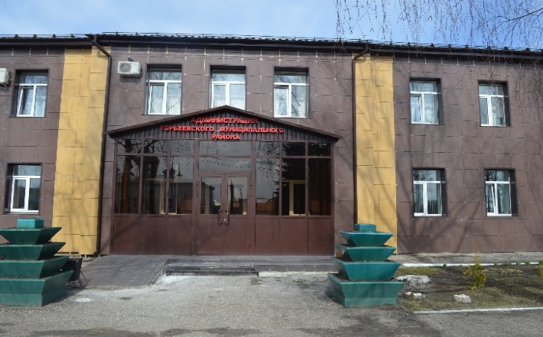
Все мероприятия, проводимые Советом депутатов, администрацией района освещаются в районной газете «Торбеевские новости», дается информация по отдельным мероприятиям в республиканские газеты. Принимаемые нормативные акты в обязательном порядке печатаются в информационном бюллетене «Вестник Торбеевского муниципального района», который размещается на доске информации в здании администрации, в районной библиотеке, в межрайонной больнице, в районе п. Сельхозтехника и направляются в Регистр муниципальных нормативно-правовых актов Республики Мордовия.
Повышение эффективности муниципальной власти невозможно достичь без постоянного диалога с населением. Обратная связь – это способ понять реакцию общества на предпринимаемые шаги, поэтому администрация района уделяет особое внимание работе официального сайта.
По нашему мнению это позволяет более оперативно и конструктивно работать с жителями района. Сайт http://torbeevo.е-mordovia.ru/ доступен для посетителей круглосуточно и удобен для получения любой информации.
Администрации городского и сельских поселений также имеют свои информационные издания, где размещают свои нормативно-правовые акты. Один раз в квартал в поселениях проходят выездные приемы граждан рабочими группами администрации. Один раз в год Глава района ведет выездной личный прием граждан в поселениях.
В соответствии с планом противодействия коррупции в администрации Торбеевского муниципального района действует «телефон доверия» (2-00-51), установленный в общем отделе администрации района, установлен почтовый ящик «для обращений граждан по вопросам коррупции». Информация о работе «телефона доверия» и местонахождения почтового ящика «для обращений граждан по вопросам коррупции» также размещена на официальном сайте администрации Торбеевского муниципального района.
По-прежнему в числе важных задач и одним из главных критериев эффективности работы органов власти разных уровней остается повышение качества предоставления государственных и муниципальных услуг.
В настоящее время в муниципальном бюджетном учреждении «Многофункциональный центр предоставления государственных и муниципальных услуг «Мои документы» можно получить более 130 государственных и муниципальных услуг 24 органов власти и организаций.
В 2017 г. в МФЦ обратилось более 16 тысяч жителей нашего района, для сравнения в 2016 году услугами МФЦ воспользовались чуть более 10 тысяч человек. Получение государственных и муниципальных услуг по принципу «одного окна» в многофункциональном центре становится все более востребованным среди населения нашего района.
С каждым годом перечень услуг, предоставляемых в «Моих документах» расширяется. В июне 2017 года реализовано предоставление государственной услуги по замене водительских удостоверений, выдаче внутренних паспортов гражданина РФ.
Следующим этапом развития МФЦ является реализация возможности предоставления услуг по экстерриториальному принципу и внедрению предоставления услуг по комплексному запросу, когда заявитель обращается в многофункциональный центр за предоставлением нескольких услуг одновременно по одному запросу. До конца 2018 года будет обеспечена передача в МФЦ всех муниципальных услуг, оказываемых в районе, в том числе и сельскими поселениями.
Штат МФЦ полностью укомплектован, для удобства населения в трех сельских поселениях с.Варжеляй, с.Дракино, с.Салазгорь работают территориально обособленные структурные подразделения (ТОСП).
В 2017 году фактическое поступление налоговых и неналоговых доходов составило 101,7 млн. руб., 102,5% к прогнозному назначению, на 2,8% больше чем в 2016 году.
Доля налоговых и неналоговых доходов местного бюджета в общем объеме доходов бюджета составила в 2017 году 34,6 %, по сравнению с 2016 годом она уменьшилась на 19,8 п.п. за счет увеличения безвозмездных поступлений (дотации на выравнивание и субсидий).
Основную долю в объеме налоговых и неналоговых доходов района в 2017 году занимают такие налоги как:
Налог на доходы физических лиц – 59 521 тыс. руб. (58,5%), на 2 046 тыс. руб. меньше факта 2016 года (в связи с прекращением на территории района деятельности ОАО «СУ-2»);
Единый налог на вмененный доход – 9 845 тыс. руб. (9,7%), на 422 тыс. руб. больше факта 2016 года;
Земельный налог – 9 727 тыс. руб. (9,6%), на 1 562 тыс. руб. больше факта 2016 года.
Акцизы (ГСМ) -7 427 тыс. руб. (7,3%), на 2 910 тыс. руб. меньше факта 2016 года;
Поступление неналоговых доходов в 2017 году составило 12 002 тыс. руб., что составляет 11,8 % в общем объеме собственных доходов и на 5 858 тыс. рублей больше, чем в 2016 году (за счет увеличения поступления арендной платы за землю и платы за негативное воздействие на окружающую среду, а также доходов от продажи имущества).
В 2017 году доля основных фондов организаций муниципальной формы собственности, находящихся в стадии банкротства, в общей стоимости основных фондов организаций муниципальной формы собственности составила - 0%.
Объем незавершенного в установленные сроки строительства, осуществляемого за счет средств муниципального района в 2017 году составил 63 579,5 тыс. рублей, на 67,9% или 134 609,5 тыс. рублей меньше, чем в 2016 году.
Просроченной кредиторской задолженности по оплате труда (включая начисления на оплату труда) муниципальных учреждений в 2017 году не было.
Расходы бюджета района на содержание работников органов местного самоуправления в расчете на 1 жителя муниципального образования в 2017 году составили 2 147,6 рублей, и сократились на 10,4 % по сравнению с 2016 годом.
Продолжается работа по внесению изменений в генеральные планы и правила землепользования и застройки поселений. Данные документы у всех поселений Торбеевского муниципального района утверждены и имеются в наличии.
В соответствии с данными социологического опроса, проведенного ГКУ РМ «Научный центр социально-экономического мониторинга» удовлетворенность населения деятельностью органов местного самоуправления Торбеевского муниципального района в 2017 году оценена на уровне 72,5%, на 2 п.п. выше, чем в 2016 году.
Среднегодовая численность постоянного населения за 2017 год составила 18 839 человек из них 9 925 человек или 52,7% - сельское население.
За последние 20 лет в районе отмечалась тенденция к снижению численности населения в основном за счет сельских населенных пунктов (это и отток населения из района и превышение смертности над рождаемостью). За 2017 год естественная убыль населения района составила 127 человек, миграционное снижение-146 человек.

Энергосбережение и повышение энергетической эффективности
В 2017 году практически завершилась работа по установке общедомовых приборов учета в многоквартирных домах для сокращения несанкционированного потребления энергетических ресурсов.
Удельная величина потребления энергетических ресурсов в многоквартирных домах в 2017 году составила:
Электрическая энергия – 642,2 кВт ч на 1 проживающего, на 2,3% меньше 2016 года.
Тепловая энергия - 0,15 Гкал на 1 кв. метр общей площади на 6,3% меньше уровня 2016 года из-за относительно теплой зимы,
Горячая вода- 3,12 куб. метров на 1 проживающего на 0,6 % ниже уровня 2016 года,
Холодная вода – 62,0 куб. метров на 1 проживающего на 0,2% меньше 2016 года,
Природный газ – 127,4 куб. метр на 1 проживающего, на 1% меньше 2016 года.
Предприятиям жилищно-коммунального комплекса муниципального района необходимо стремиться к снижению нормативных и технологических потерь при производстве и передаче тепловой энергии, воды и по предоставлению услуг населению, снизить удельные расходы энергоресурсов на их производство. Для этих целей необходимо глубокая модернизация оборудования.
Удельная величина потребления энергетических ресурсов муниципальными бюджетными учреждениями в 2017 году составила:
Электрическая энергия –107,3 кВт ч на 1 человека населения, на 2,3% меньше уровня 2016 года,
Тепловая энергия – 0,21 Гкал на 1 человека населения, на 8,7% меньше уровня 2016 года,
Горячая вода- 0,21 куб. метров на 1 человека населения, на 12,5% меньше уровня 2016 года (в связи с установкой индивидуальных приборов учета),
Холодная вода – 3,52 куб. метров на 1 человека населения, на 21,6% меньше уровня 2016 года,
Природный газ- 28,6 куб. метров на 1 человека населения, на 7,1% меньше уровня 2016 года (относительно теплый осенне-зимний период).
Главной целью развития нашего района на ближайшие годы должно стать стабильное улучшение качества жизни всех слоев населения, чтобы преодолеть демографические проблемы, добиться стабилизации численности населения в районе, придать людям уверенность в завтрашнем дне. Поэтому каждый год надо добиваться продвижения вперед. Чтобы, при всех остающихся трудностях, люди видели – власть работает, берет на себя решение сложных вопросов, от которых зависит будущее Торбеевского района и его жителей. В текущем году мы продолжим реализацию жилищных программ, программы проведения капитального ремонта дорожного покрытия улиц. По-прежнему в центре внимания останется сфера жилищно-коммунального хозяйства. В целях повышения энергоэффективности и перехода к рациональной модели потребления коммунальных ресурсов мы продолжим работы по реконструкции систем теплоснабжения, водоснабжения и водоотведения.
Мы будем добиваться роста доходов нашего бюджета и повышения эффективности управления муниципальными финансами.
В работе администрации очень важны понимание и поддержка населения. А для этого люди должны знать, как работает администрация, какие видит пути решения стоящих задач, поэтому важнейшим направлением работы администрации района будет укрепление связей с населением.
Особое место в нашей работе займет повышение эффективности муниципального управления.
Решение всех этих задач, несомненно, повлияет на качество жизни населения Торбеевского муниципального района.

Глава Торбеевского
муниципального района С.В. Ладяев

